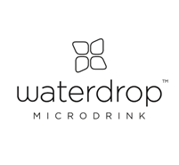

Tisková zpráva 8. 1. 2019

TZ – Dopřejte si více času na sebe a na radost s mikrodrinkem Waterdrop
Několik měsíců trvající zima a tma za okny si vybírá svou daň. Věnujte proto čas sami sobě a potřebám svého těla. Dopřejte si odpočinek a doplňte energii. Udělejte si radost s mikrodrinkem Waterdrop – vyzkoušejte novou variantu Glow, která nabije vaše tělo vitamíny C, E a thiaminem prolnutými lahodnou chutí manga. A nebo se potěšte kapslemi Relax, které obsahují výtažky z ibišku, aceroly a arónie a skrývají se v nich také cenné vitamíny B1, B7 a C. Příchuť Relax je pečlivě sestavená tak, aby podporovala psychickou pohodu a ochraňovala buňky vašeho těla před oxidačním stresem.
Potěšte sebe i přírodu a vyberte si jednu z krásných designových lahví z kvalitního borosilikátového skla. Zvolte si motiv květin a plodů v různých barevných variacích v návrhu od ilustrátorky Marushy Belle nebo originální design inspirovaný origami jeřábem, který speciálně pro Waterdrop vytvořila módní návrhářka Natali Ruden. Každá lahev má navíc svůj vlastní neoprenový obal, díky kterému vydrží váš nápoj déle chladný. Nově si můžete pořídit také dřevěný čisticí kartáč, aby vaše lahev byla pořád v perfektním stavu.

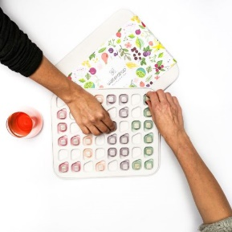
Objevujte rozmanitost chutí v Empowerment boxu a najděte tu, která vás nejvíc těší. A pokud se chcete ještě trochu rozmazlit, pořiďte si svůj elegantní carry kit, díky kterému budete mít své kapsle vždy jednoduše po ruce. Ručně vyráběné bambusové krabičky se budou vyjímat třeba na pracovním stole. Mikrodrink a další produkty Waterdrop koupíte od února také v e-shopu na Slovensku. Kostku nabitou chutí a zdravím si tak můžete dopřát ještě snadněji!

Všechny novinky si prohlédněte v e-shopu na www.waterdrop.cz. Oživte si vodu s prvním mikrodrinkem Waterdrop na světě!

Ceny:
Empowerment box – cena 640 Kč
Carry kit – cena 450 Kč
Relax – (4 krabičky po 12 kapslích) – cena 640 Kč
Lahev Relax 550 ml – cena 450 Kč
Lahev – design Natali Ruden 550 ml – cena 450 Kč

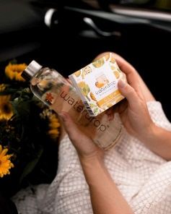
Kontakty:
Waterdrop mikrodrink
e-shop: www.waterdrop.cz
Instagram: @waterdrop_official
Facebook: @microdrinkwaterdrop

Mediální servis:
cammino…
Dagmar Kutilová
EMAIL: kutilova@cammino.cz
GSM: +420 606 687 506
www.cammino.cz

